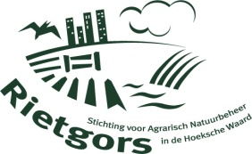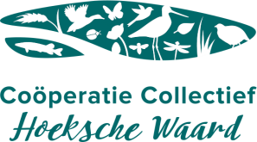

Persbericht

Hoeksche Waard, januari 2018

Vanouds komen er patrijzen voor in de Hoeksche Waard. Deze boerenlandvogel heeft het echter moeilijk. Er lijken steeds minder patrijzen te zijn. Rietgors, de stichting voor agrarisch natuurbeheer in de Hoeksche Waard en de Coöperatie Collectief Hoeksche Waard (CCHW) spannen zich, samen met anderen, in om de patrijzen in de Hoeksche Waard te behouden. Daarbij wordt gebruik gemaakt van moderne methoden.

CCHW heeft vorig jaar in opdracht van de provincie Zuid-Holland een verbeterplan opgesteld voor weidevogels en andere boerenlandvogels. De focus ligt daarbij o.a op de patrijs. Maar waar zitten er nog patrijzen in de Hoeksche Waard? Het zijn betrekkelijk schuwe vogels, die zich niet zo gemakkelijk laten zien.

Gift
Het had niet beter kunnen treffen, tijdens het opstellen van het verbeterplan werd Rietgors verrast door een gift van Anton Klijnsmit. Anton Klijnsmit vervaardigt prachtige houtsculpturen. De opbrengst van een demonstratie voor de gemeente Rotterdam was bestemd voor een goed doel. En laat Anton, die zijn houtsculpturen baseert op de natuur, nu ook een grote fan te zijn van patrijzen.

MP3 spelers
Rietgors heeft door deze gift 6 MP3 spelers kunnen aanschaffen met daarin de lokroep van een mannetjes patrijs. Bestuursleden van Rietgors en CCHW gaan, samen met vrijwilligers van Hoekschewaards landschap, in februari en maart voor zonsopgang of na zonsondergang de polder in. En dan maar hopen dat de lokroep wordt beantwoord!

Maatregelen
Als beter bekend is waar patrijzen zitten, kunnen verdere maatregelen worden genomen om hun leefomgeving beter in te richten naar hun behoefte. Denk daarbij o.a. aan het aanbrengen van struikgewas als beschutting en dekking. Er zijn nu ook al 16 bij CCHW aangesloten boeren die in 2018 kleine perceeltjes of stroken aanleggen met wintervoedsel voor de patrijzen, bij elkaar ruim 6 ha. Dat kan en moet ook eigenlijk worden uitgebreid.

Iedereen kan meedoen, doet u ook mee?
Iedereen kan zijn steentje bijdragen aan het behoud van de patrijs in de Hoeksche Waard. Wanneer bewoners in het buitengebied zorgen voor wat struikgewas, overjarig gras of andere ruigte zullen patrijzen, maar ook andere vogels u daar dankbaar voor zijn. Bij patrijzen zijn vooral ook plekken met paardenbakken en paardenweitjes geliefd.
Maar ook gemeenten, het waterschap en de provincie kunnen met het beheer van bermen en dijken meer doen dan tot nu toe geval is.

Informatie
Ziet u ergens patrijzen, meld dat dan bij CCHW of Rietgors. Dat kan via info@CCHW.eu of 0186- 573717. Of heeft u vragen over dit project? Dat kan ook via dit e-mailadres of telefoonnummer.

